ФЕДЕРАЛЬНЫЙ ЗАКОН

О ДНЯХ ВОИНСКОЙ СЛАВЫ И ПАМЯТНЫХ ДАТАХ РОССИИ

Принят
Государственной Думой
10 февраля 1995 года

История России богата знаменательными событиями. Во все века героизм, мужество воинов России, мощь и слава русского оружия были неотъемлемой частью величия Российского государства. Помимо военных побед существуют события, достойные быть увековеченными в народной памяти.
Настоящий Федеральный закон устанавливает дни славы русского оружия - дни воинской славы (победные дни) России в ознаменование славных побед российских войск, которые сыграли решающую роль в истории России, и памятные даты в истории Отечества, связанные с важнейшими историческими событиями в жизни государства и общества.

О ДНЯХ ВОИНСКОЙ СЛАВЫ
И ПАМЯТНЫХ ДАТАХ РОССИИ

Составитель:
Шевченко О.Н. – методист ИАО

Компьютерная верстка:
Белоцерковец А.Ю

Муниципальное бюджетное учреждение культуры
«Оконешниковская межпоселенческая клубная система»

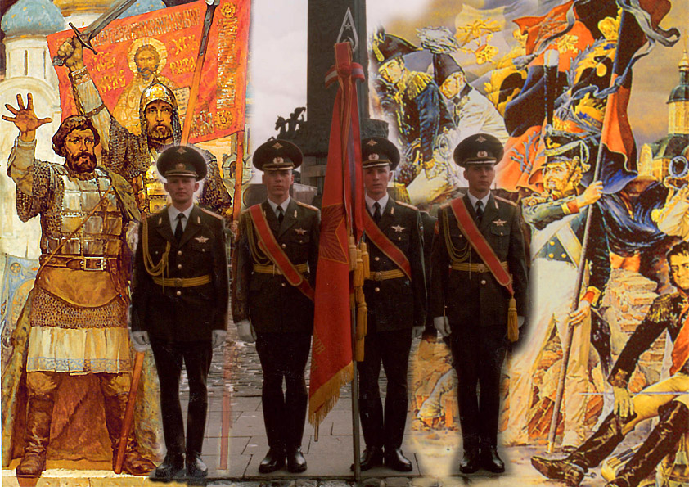

Р.п. Оконешниково
2013г.

Дни воинской славы России

27  января | День снятия блокады города Ленинграда (1944 год)
2  февраля | День разгрома советскими войсками немецко-фашистских войск в Сталинградской битве (1943 год)
23  февраля | День защитника Отечества
18  апреля | День победы русских воинов князя Александра Невского над немецкими рыцарями на Чудском озере (Ледовое побоище, 1242 год)
9  мая | День Победы советского народа в Великой Отечественной войне 1941 — 1945 годов (1945 год)
7  июля | День победы русского флота над турецким флотом в Чесменском сражении (1770 год)
10  июля | День победы русской армии под командованием Петра Первого над шведами в Полтавском сражении (1709 год)
9  августа | День первой в российской истории морской победы русского флота под командованием Петра Первого над шведами у мыса Гангут (1714 год)
23  августа | День разгрома советскими войсками немецко-фашистских войск в Курской битве (1943 год)
8  сентября | День Бородинского сражения русской армии под командованием М. И. Кутузова с французской армией (1812 год)
11  сентября | День победы русской эскадры под командованием Ф. Ф. Ушакова над турецкой эскадрой у мыса Тендра (1790 год)
21  сентября | День победы русских полков во главе с великим князем Дмитрием Донским над монголо-татарскими войсками в Куликовской битве (1380 год)
4  ноября | День народного единства
7  ноября | День проведения военного парада на Красной площади в городе Москве в ознаменование двадцать четвертой годовщины Великой Октябрьской социалистической революции (1941 г.)
1  декабря | День победы русской эскадры под командованием П. С. Нахимова над турецкой эскадрой у мыса Синоп (1853 год)
5  декабря | День начала контрнаступления советских войск против немецко-фашистских войск в битве под Москвой (1941 год)
24  декабря | День взятия турецкой крепости Измаил русскими войсками под командованием А. В. Суворова (1790 год)
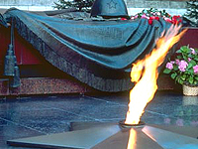

Памятные даты

25 января - День российского студенчества;
15 февраля - День памяти о россиянах, исполнявших служебный долг за пределами Отечества;
12 апреля - День космонавтики;
26 апреля - День участников ликвидации последствий радиационных аварий и катастроф и памяти жертв этих аварий и катастроф;
27 апреля - День российского парламентаризма;
22 июня - День памяти и скорби - день начала Великой Отечественной войны (1941 год);
29 июня - День партизан и подпольщиков;
28 июля - День Крещения Руси;
1 августа - День памяти российских воинов, погибших в Первой мировой войне 1914 - 1918 годов;
2 сентября - День окончания Второй мировой войны (1945 год);
3 сентября - День солидарности в борьбе с терроризмом;
7 ноября - День Октябрьской революции 1917 года;
9 декабря - День Героев Отечества;
12 декабря - День Конституции Российской Федерации.

